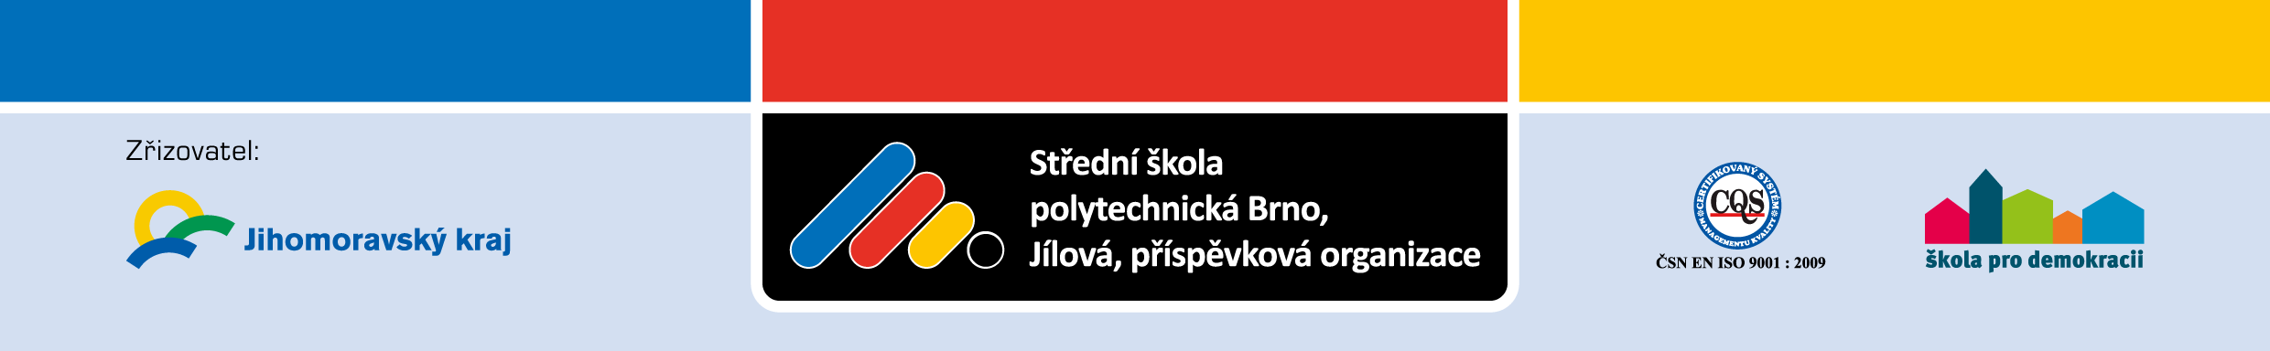

XXIII. Veletrh středních škol a dalšího vzdělávání 2017
24. 11– 25. 11. 2017 Brno
Pavilion G1 – Brněnské veletrhy a.s.

Organizátor:
Střední škola polytechnická Brno, Jílová, příspěvková organizace
z pověření
Odboru školství Jihomoravského kraje

Počet vystavovatelů | 102
Počet stánků a volných ploch pro doprovodný program škol | 97

Počet platících návštěvníků 24.11.2017 | 3 270
Počet platících návštěvníků 25.11.2017 | 6 230
Počet platících návštěvníků celkem | 9 500

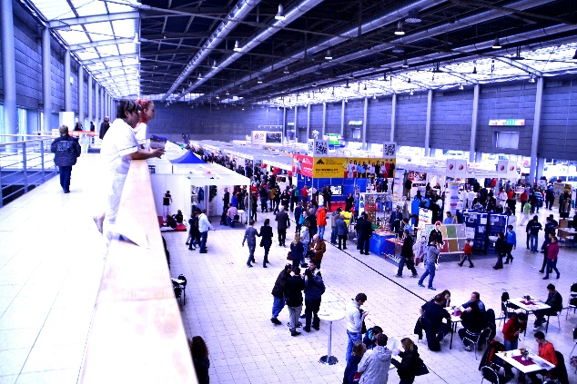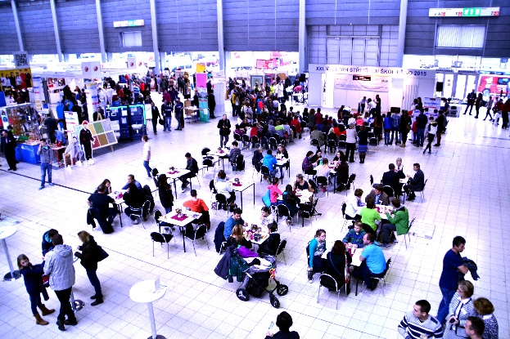

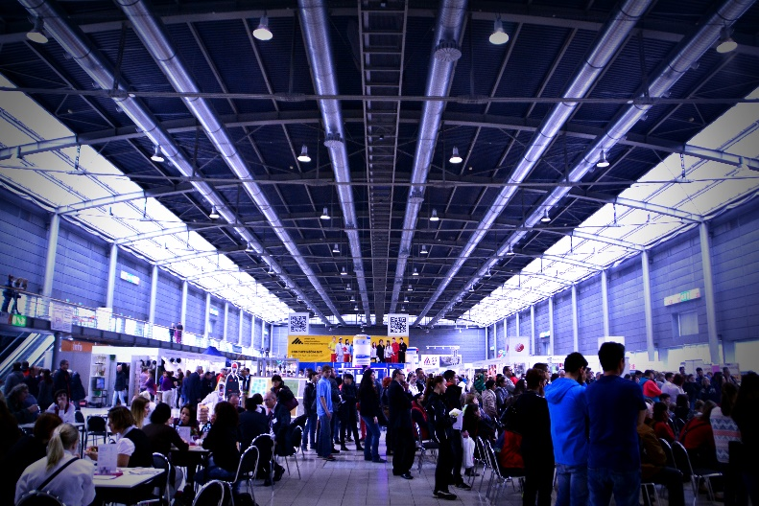

STÁNEK | SEZNAM VYSTAVOVATELŮ | www
1. | Církevní střední zdravotnická škola s.r.o. | www.grohova.cz
2. | Střední škola F. D. Roosevelta Brno, příspěvková organizace | www.ssfdr.cz
3. | Integrovaná střední škola Hodonín, příspěvková organizace | www.issho.cz
4. | Střední škola KNIH, o.p.s. Gymnázim Globe, s.r.o. | www.gymglobe.cz
5. | Střední škola, základní škola a mateřská škola pro zdravotně znevýhodněné, Brno | www.sss-ou.cz
6. | Střední průmyslová škola Brno, Purkyňova, příspěvková organizace | www.sspbrno.cz
7. | Střední škola André Citroëna Boskovice, příspěvková organizace | www.skolaac.cz
8. | Střední škola stavebních řemesel Brno-Bosonohy, příspěvková organizace | www.soubosonohy.cz
9. | Střední škola Brno, Charbulova, příspěvková organizace | www.ssposbrno.cz
10. | Střední pedagogická škola Boskovice, příspěvková organizace | www.spgs-bce.cz
11. | Střední odborná škola a Střední odborné učiliště Hustopeče, příspěvková organizace | www.sou-hustopece.cz
12. | International School of Brno, o. p. s. | www.isob.cz
13. | Střední škola grafická Brno, příspěvková organizace | www.ssgbrno.cz
14. | Střední odborná škola Nové Město na Moravě | www.sos-nmor.cz
15. | Střední škola sociálních a zdravotnických služeb Vesna, o.p.s., Brno | www.vesnabrno.cz
16. | Gymnázium Blansko, příspěvková organizace  Gymnázium Jana Blahoslava Ivančice, příspěvková organizace | www.gjbi.cz
 |  | www.gymbk.cz
17. | Gymnázium Mojmírovo náměstí s.r.o. | www.mojmirak.cz
18. | Integrovaná střední škola automobilní Brno, příspěvková organizace | www.issabrno.cz
19. | Odborné učiliště a praktická škola Brno, příspěvková organizace | www.oupslomena.cz
20. | VOŠ potravinářská a SPŠ mlékárenská Kroměříž | www.vospaspsm.cz
21. | Střední průmyslová škola Třebíč | www.spst.cz
22. | Střední škola informatiky, poštovnictví a finančnictví Brno, přispěvková organizace | www.cichnovabrno.cz
23. | Střední škola strojírenská a elektrotechnická Brno, příspěvková organizace | www.sssebrno.cz
24. | Střední škola umění a designu a Vyšší odborná škola Brno, příspěvková organizace | www.ssudbrno.cz
25. | Střední lesnická škola, Hranice, Jurikova 588 | www.slshranice.cz
26. | Střední škola technická a ekonomická, Brno, Olomoucká 61 | www.sstebrno.cz
27. | Střední průmyslová škola a Vyšší odborná škola Brno, Sokolská, příspěvková organizace | www.spssbrno.cz
28. | Střední umělecká škola grafická Jihlava | www.susg.cz
29. | Obchodní akademie a Střední zdravotnická škola Blansko, příspěvková organizace | www.oabk.cz
30. | Taneční konzervatoř Brno, příspěvková organizace | www.tkbrno.cz
31. | Střední průmyslová škola chemická Brno, Vranovská, příspěvková organizace | www.spschbr.cz
32. | Střední průmyslová škola stavební Brno, příspěvková organizace | www.spstavbrno.cz
33. | Střední škola a Základní škola Tišnov, příspěvková organizace | www.skolatisnov.cz
34. | Odborné učiliště Cvrčovice, příspěvková organizace | www.oucvrcovice.cz
35. | Střední škola Strážnice, příspěvková organizace | www.stredniskolastraznice.cz
36. | Integrovaná střední škola Slavkov u Brna, příspěvková organizace | www.iss-slavkov.eu
37. | Střední škola technická a gastronomická Blansko, příspěvková organizace | www.sosblansko.cz
38. | Městská střední odborná škola Klobouky u Brna | www.sosklobouky.cz
39. | Střední škola polytechnická Brno, Jílová, příspěvková organizace | www.jilova.cz
40. | Střední odborná škola Fortika, příspěvková organizace | www.fortika.cz
41. | Střední zdravotnická škola Brno, Jaselská, příspěvková organizace | www.szs.jaselska.cz
42. | Střední průmyslová škola Jedovnice, příspěvková organizace | www.spsjedovnice.cz
43. | Střední škola cestovního ruchu Retz (Rakousko) | www.hltretz.ac.at
44. | Střední odborná škola Luhačovice | www.sosluhac.cz
45. | Tauferova střední odborná škola veterinární Kroměříž | www.vetkm.cz
46. | Střední škola zahradnická a technická Litomyšl | www.szat.cz
47. | Vyšší odborná škola a Střední škola veterinární, zemědělská a zdravotnická Třebíč | www.szstrebic.cz
48. | Obchodní akademie, Střední odborná škola knihovnická a Vyšší odborná škola Brno, příspěvková organizace | www.oabrno.cz
49. | Střední škola dopravy, obchodu a služeb Moravský Krumlov, příspěvková organizace | www.ssmk.eu
50. | Střední škola Gemini Brno, příspěvková organizace | www.geminibrno.cz
51. | Gymnázium Brno - Řečkovice, příspěvková organizace | www.gyrec.cz
 | Gymnázium Brno, Křenová, příspěvková organizace | www.gymkren.cz
 | Gymnázium Brno, Vídeňská, příspěvková organizace | www.gvid.cz
52. | Sportovní gymnázium Ludvíka Daňka, Brno, Botanická 70, příspěvková organizace | www.sgldbrno.cz
 | Gymnázium Brno, třída Kapitána Jaroše, příspěvková organizace | www.jaroska.cz
 | Gymnázium Brno, Slovanské náměstí, příspěvková organizace | www.gymnaslo.cz
53. | Gymnázium Brno, Elgartova, příspěvková organizace | www.gymelg.cz
 | Gymnázium Matyáše Lercha, Brno, Žižkova 55, příspěvková organizace | www.gml.cz
54. | Klasické a španělské gymnázium Brno-Bystrc, příspěvková organizace | www.gyby.cz
55. | EKO GYMNÁZIUM BRNO o.p.s. | www.eko-g.cz
56. | Střední odborné učiliště Uherský Brod | www.sou-ub.cz
57. | Střední zdravotnická škola a Vyšší odborná škola zdravotnická Brno, Merhautova, příspěvková organizace | www.szsmerh.cz
58. | GYMNÁZIA A STŘEDNÍ PEDAGOGICKÁ ŠKOLA, MENDLOVO NÁMĚSTÍ, BRNO | www.skolskykomplex.cz
59. | VOŠ a SOŠ Bystřice nad Pernštejnem | www.szesby.cz
60. | Obchodní akademie ELDO, o.p.s., Brno | www.skolyjh.cz
61. | TRIVIS Střední škola veřejnoprávní Brno, s. r. o.  TRIVIS Střední škola veterinární Emila Holuba Brno, s. r. o. | www.trivisbrno.cz
 |  | www.trivis.cz
62. | Gymnázium P. Křížkovského s uměleckou profilací, s.r.o. | www.gymum.cz
63. | Střední odborná škola EDUCAnet Brno, o.p.s. | www.brno.educanet.cz
64. | AKADEMIA Gymnázium, Základní škola a Mateřská škola, s.r.o. | www.akademy.cz
65. | Střední zdravotnická škola Evangelické akademie | www.eabrno.cz
66. | Hotelová škola s.r.o., Brno | www.hotskolabrno.cz
67. | Střední škola vizuální tvorby, s.r.o., Hradec Králové | www.florist.cz
68. | Hotelová škola Světlá a Střední odborná škola řemesel Velké Meziříčí | www.svetlavm.cz
69. | Střední škola uměleckomanažerská, s.r.o., Brno | www.ssum.cz
70. | Cyrilometodějské gymnázium a střední odborná škola pedagogická Brno | www.cmgp.cz
71. | Střední škola zemědělská a veterinární Lanškroun | www.szes-la.cz
72. | Gymnázium T. G. Masaryka Zastávka, příspěvková organizace | www.gzastavka.cz
73. | Střední škola elektrotechnická a energetická Sokolnice, příspěvková organizace | www.ssee-sokolnice.cz
74. | Bezpečnostně právní akademie Brno, s. r. o., střední škola | www.bpa-brno.cz
75. | Střední odborná škola a Střední odborné učiliště Kuřim, s.r.o.  Siemens Electric Machines, s.r.o. - Hrdý partner SOŠ a SOU Kuřim | www.zamekkurim.cz
 |  | www.reakce.cz
76. | Střední škola letecká s. r. o., Kunovice | www.ssletecka.com
77. | Klvaňovo gymnázium a střední zdravotnická škola Kyjov, příspěvková organizace  Gymnázium Moravský Krumlov, příspěvková organizace | www.gymkyjov.cz
 |  | www.mkgym.cz
78. | Moravské gymnázium Brno s.r.o.  T O P SERVIS, s.r.o. | www.mgbrno.cz
79. | Střední zahradnická škola Rajhrad, příspěvková organizace | www.skolarajhrad.cz
80. | SOU tradičních řemesel a VOŠ, spol. s r.o., Brno | www.skolyjh.cz/sou
81. | Střední odborná škola a Střední odborné učiliště Vyškov, příspěvková organizace | www.sos-vyskov.cz
82. | Masarykova střední škola Letovice, příspěvková organizace | www.stredni-skola.cz
83. | Biskupské gymnázium Brno | www.bigy.cz
84. | STUDENT AGENCY - jazykové a pracovní pobyty v zahraničí | www.studentagency.cz
85. | Scio | www.scio.cz
86. | Atelier Amos Brno | www.amosbrno.cz
87. | British Studies - Váš expert na studium v Británii | www.british-studies.cz
88. | EUROCENTRUM BRNO | www.mmr.cz
89. | Nakladatelství Didaktis | www.didaktis.cz
90. | Alfa Agency - Studium v zahraničí | www.alfaagency.cz
91. | Střední škola informatiky, poštovnictví a finančnictví Brno, přispěvková organizace | www.cichnovabrno.cz
92. | Střední škola technická a ekonomická Brno, Olomoucká, příspěvková organizace | www.sstebrno.cz
93. | Střední průmyslová škola Brno, Purkyňova, příspěvková organizace | www.sspbrno.cz
94. | Ukázky malířských prací
95. | Střední škola stavebních řemesel Brno-Bosonohy, příspěvková organizace - SOD čalouník | www.soubosonohy.cz
96. | VOŠ a SOŠ Bystřice nad Pernštejnem | www.szesby.cz
97. | Centrum vzdělávání všem | www.vzdelavanivsem.cz

